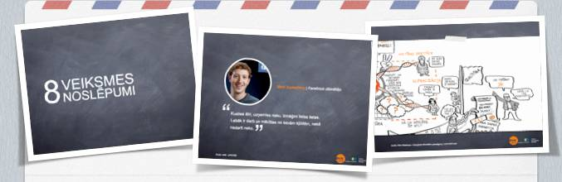

Motivējoša lekcija 10.-12.klašu skolēniem
"Kā kļūt veiksmīgam" Riebiņu vidusskolā!

Ceturtdien,31.janvārī plkst.12:00 Biznesa vadības koledža (BVK) vadīs motivējošo lekciju „Kā kļūt veiksmīgam” pēdējo klašu skolēniem Riebiņu vidusskolā. Lekcija ir īpaši izstrādāta, lai rosinātu vidusskolēnus aktīvi domāt par savām iespējām nākotnē un ļautu uz jau ierastajām lietām paskatīties no neierasta skatu punkta.
Lekcijā apkopoti pasaulē veiksmīgu cilvēku pieredzes stāsti un atziņas, kā arī vairākas kreatīvās domāšanas tehnikas, kas liks aizdomāties par katra personīgās izaugsmes iespējām, palīdzēs izvēlēties studiju un karjeras virzienu. BVK veidotā lekcija „Kā kļūt veiksmīgam” novadīta jau vairākās Rīgas un reģionālajās vidusskolās, gūstot pozitīvas atsauksmes gan no skolotājiem, gan skolēniem.
Biznesa vadības koledža ir vienīgā specializētā tālmācības jeb e-studiju koledža Baltijā, kas piedāvā iegūt pirmā līmeņa augstāko izglītību 2,5 gadu laikā 9 biznesa specialitātēs. Biznesa vadības koledžu absolvējuši 1667 studenti, iegūstot tādas profesijas kā Sabiedrisko attiecību speciālists, Mārketinga un tirdzniecības speciālists, Finanšu speciālists, Jurista palīgs, Personāla speciālists, Viesnīcu servisa organizators, Komercdarbības speciālists, Komercdarbības speciālists lauksaimniecībā un Biroja administrators.

